Licenciatura en Educación Preescolar

ESCUELA NORMAL DE EDUACIÓN PREESCOLAR DEL ESTADO DE COAHUILA

**Competencias profesionales:**

**Unidad I** **EL PENSAMIENTO GEOMÉTRICO, SU ENSEÑANZA Y APRENDIZAJE EN EL PLAN Y PROGRAMA DE ESTUDIO DE EDUCACIÓN PREESCOLAR**

Aplica el plan y programas de estudio para alcanzar los propósitos educativos y contribuir al pleno desenvolvimiento de las capacidades de sus alumnos.

**Unidad II ESTRATEGIAS DE ENSEÑANZA Y APRENDIZAJE ´PARA EL DESARROLLO DE LA UBICACIÓN ESPACIAL Y DEL PENSAMIENTO GEOMÉTRICO**

Aplica el plan y programas de estudio para alcanzar los propósitos educativos y contribuir al pleno desenvolvimiento de las capacidades de sus alumnos.

Diseña planeaciones aplicando sus conocimientos curriculares, psicopedagógicos, disciplinares, didácticos y tecnológicos para propiciar espacios de aprendizaje incluyentes que respondan a las necesidades de todos los alumnos en el marco del plan y programas de estudio.

Integra recursos de la investigación educativa para enriquecer su práctica profesional, expresando su interés por el conocimiento, la ciencia y la mejora de la educación.

**Unidad III LAS MAGNITUDES Y MEDIDAS, SU ENSEÑANZA Y APRENDIZAJE EN EL PLAN Y PROGRAMA DE ESTUDIOS DE EDUCACIÓN PREESCOLAR.**

Aplica el plan y programas de estudio para alcanzar los propósitos educativos y contribuir al pleno desenvolvimiento de las capacidades de sus alumnos.

**Unidad IV. ESTRATEGIAS DE ENSEÑANZA Y APRENDIZAJE PARA EL DESARROLLO DE LOS CONCEPTOS DE LONGITUD, DISTANCIA Y TIEMPO**

Aplica el plan y programas de estudio para alcanzar los propósitos educativos y contribuir al pleno desenvolvimiento de las capacidades de sus alumnos.

Diseña planeaciones aplicando sus conocimientos curriculares, psicopedagógicos, disciplinares, didácticos y tecnológicos para propiciar espacios de aprendizaje incluyentes que respondan a las necesidades de todos los alumnos en el marco del plan y programas de estudio.

Emplea la evaluación para intervenir en los diferentes ámbitos y momentos de la tarea educativa para mejorar los aprendizajes de sus alumnos.

Integra recursos de la investigación educativa para enriquecer su práctica profesional, expresando su interés por el conocimiento, la ciencia y la mejora de la educación.

Nombre del titular: José Luis Perales Torres

Nombre de la alumna:

Mónica Guadalupe Bustamante Gutiérrez #4

Segundo semestre, sección D.

Actividad integradora

**Forma, espacio y medida**

**Saltillo, Coahuila Junio 2021**

En el siguiente trabajo analizaremos lo aprendido en el curso de Forma, espacio y medida según las competencias profesionales y lo visto en clase.

El plan y programa del curso nos menciona que aprender acerca de los conceptos y propiedades en geometría ayuda a los estudiantes normalistas a dar sentido espacial a su entorno y a desarrollar la capacidad para describir y comprender su espacio físico; además, la geometría es un tema fundamental para muchos otros contenidos matemáticos como medición y trigonometría, entre otros. Nos dice que es importante que los estudiantes de las escuelas normales trabajen en temas geométricos empleando modelos, realizando actividades y resolviendo problemas para fortalecer sus habilidades espaciales y aprender a aplicar la terminología, lo cual está en relación directa con sus formas de razonamiento y habilidades comunicativas.

Ahora hablemos de lo aprendido en cada unidad:

**Unidad uno: El pensamiento geométrico, su enseñanza y aprendizaje en el plan y programa de estudio de educación preescolar.**

En esta unidad se habló acerca de los aprendizajes esperados que plantea la ubicación espacial correspondiente al organizador curricular Forma, espacio y medida en el Plan y Programas de Estudio para la Educación Básica.

La primera actividad que realizamos en esta unidad fue una matriz analítica de los aprendizajes clave, con la finalidad de identificar lo que se trabajará en educación preescolar.

**Unidad dos: Estrategias de enseñanza y aprendizaje ´para el desarrollo de la ubicación espacial y del pensamiento geométrico.**

Se analizaron actividades en donde se introduce al niño en el trabajo del espacio y la resolución de problemas que involucran su conceptualización, esto hace que los niños ganen autonomía para orientarse en sus propios desplazamientos en los de otras personas u objetos.

En esta unidad hicimos una presentación digital en donde se recuperó la información de las matrices analíticas realizadas durante esta unidad de aprendizaje.

**Unidad tres: Las magnitudes y medidas, su enseñanza y aprendizaje en el plan y programa de estudios de educación preescolar.**

En esta unidad se propuso como meta que apreciemos la importancia de representar los conceptos de unidad y medida de magnitudes fuertemente ligados a su contexto y así favorecer el desarrollo de habilidades de medir y el sentido de cantidad. Las magnitudes que se abordaron son: longitud y tiempo.

Realizamos una presentación digital en donde se recuperaron los aspectos planteados y una matriz analítica por grado.

**Unidad cuatro: Estrategias de enseñanza y aprendizaje para el desarrollo de los conceptos de longitud, distancia y tiempo.**

En esta última unidad se vio lo mismo que en la unidad tres.

El trabajo que se realizó fue una exposición apoyada en un medio digital sobre el proceso de aprendizaje del niño observado, con respecto a los temas relacionados con números decimales y sus operaciones.

La matriz analítica:

|  |  |  |  |  |  |  |  |
| --- | --- | --- | --- | --- | --- | --- | --- |
| **Aprendizajes Clave** | | **Aprendizajes esperados** | | | **Nivel de profundidad** | **Qué deben saber** | **Qué deben saber hacer** |
| **Eje** | **Tema** | **1er año** | **2° año** | **3er año** | La intención del trabajo con el espacio es que los niños construyan sistemas de referencia respecto a la ubicación espacial que les permitan comprender que el espacio puede describirse por medio de ciertas relaciones que se establecen entre objetos (puntos de referencia). Dos preguntas son relevantes para las propuestas que se harán: “¿Dónde está…?” y “¿Cómo le hago para llegar a…?”.  En relación con la forma, se espera que los niños desarrollen su percepción geométrica al interactuar con algunas características que tienen diversos objetos, y que establezcan semejanzas y diferencias entre figuras geométricas al trabajar con configuraciones. Usar los nombres convencionales de las figuras (cuadrado, triángulo, rectángulo, romboide, círculo, etcétera) constituye un conocimiento útil para referirse a ellas, y en esa medida los niños lo van aprendiendo, pero no es el propósito principal. | Los alumnos deben comunicar en forma oral la posición de un objeto usando puntos de referencia y relaciones espaciales para que otros lo encuentren.  El alumno debe identificar características y propiedades de figuras geométricas, y establecer semejanzas y diferencias entre figuras y cuerpos geométricos al trabajar con ellos.  El niño tiene que reconocer algunas figuras geométricas (cuadrado, rectángulo, rombo, romboide, triángulo, pentágono, hexágono) en objetos.  El alumno debe reconocer la longitud y la capacidad mayor, igual o menor entre dos objetos o puntos, y entre recipientes.  Debe encontrar objetos o recipientes que compartan la misma longitud (en alguna de sus dimensiones) o capacidad. | Los alumnos deben encontrar objetos que se desconoce dónde están y ejecutar desplazamientos para llegar a un lugar, siguiendo instrucciones que implican el uso de puntos de referencia y relaciones espaciales.  El niño debe representar gráficamente desplazamientos y trayectorias. También resolver rompecabezas y trabajar libremente con el tangram y con cuadrados bicolores a partir de un modelo.  El niño sabrá reproducir y construir configuraciones a partir de un modelo utilizando diversas figuras geométricas (polígonos regulares, polígonos irregulares y no polígonos).  El niño tiene que comparar de manera directa la longitud y capacidad de dos objetos o recipientes.  Debe de ordenar actividades de arriba hacia abajo en una columna en función del tiempo de un día. Organizar el tiempo de una semana y un mes en una tabla, registrando eventos que son familiares e identificando secuencias y repetición de sucesos. |
| **Forma, espacio y medida** | **Ubicación espacial** | * Ubica objetos y lugares cuya ubicación desconoce, mediante la interpretación de relaciones espaciales y puntos de referencia. | | |
| **Figuras y cuerpos geométricos** | * Reproduce modelos con formas, figuras y cuerpos geométricos. * Construye configuraciones con formas, figuras y cuerpos geométricos. | | |

Durante el curso se realizamos una secuencia didáctica para la actividad de Banco de actividades:

|  |  |  |
| --- | --- | --- |
| **Campo de Formación Académica**   * Pensamiento matemático | Organizador Curricular | Aprendizaje esperado |
| Forma, espacio y medida | • Reproduce modelos con formas, figuras y cuerpos geométricos.  • Construye configuraciones con formas, figuras y cuerpos geométricos. |
| TEMA: Estrategias de enseñanza y aprendizaje para el desarrollo de la ubicación espacial y del pensamiento geométrico | | SUBTEMA: Giros y noción de ángulo |

|  |  |  |  |
| --- | --- | --- | --- |
| **Propósito:** | El objetivo de las actividades es que el niño conozca lo que son los giros y las nociones de ángulos,  ¡Nosotros agregamos estas 3 actividades, con diferente manera de realizarlas!  Se pone en práctica la observación al distinguir diferentes figuras en una sola imagen como se muestra en la actividad 1,  En otra la comparación que tiene que ver la figura principal con otras como en la actividad 2,  Y por último una manera sencilla de conocer los giros haciéndolo ellos mismos, solo siguiendo los puntos, en la actividad 3. | | |
| **GRADO** | Tercer grado. | | |
| **Actividad/consignas** | **Organización** | **Recursos** | **Día/tiempo** |
| **INICIO**  Para comenzar con las actividades vamos a presentar un vídeo de introducción al tema de ángulos a los niños:  <https://www.youtube.com/watch?v=4pGyx2PrfgM>  Al terminar el vídeo habrá una conversación con la maestra en donde los niños deberán decir cuáles son los ángulos que recuerdan y se les harán las siguientes preguntas:   * ¿Qué ángulo tiene el círculo? * ¿Qué ángulo tiene un rectángulo? * ¿Qué ángulo tiene un triángulo?   La docente deberá dibujar las figuras para que los niños identifiquen mejor la figura y su ángulo.  **DESARROLLO**  Después se le entregará al niño una hoja en donde deberá buscar y colorear las figuras con forma de círculo de color ROJO, las formas de triángulo de color VERDE y los cuadrados de color azul. Esta actividad hará que el niño identifique las figuras que requieren un giro y que todas las figuras tienen un ángulo, ya sea un ángulo recto, llano, completo, obtuso o agudo. Diversas fichas para imprimir sobre ángulos, triángulos, cuadril… |  Actividades de geometría, Figuras geometricas para preescolar, Ejercicios  de figuras geometricas  **CIERRE**  Como actividad final se le pedirá al niño que realice una maqueta un tiempo en el salón y en casa, donde hará la forma de una figura con palitos separados y juntará los palitos con un estambre, en donde los niños trabajen los giros para juntar los palitos, después deberá identificar un ángulo de la figura y lo pondrá con un diferente color de estambre. El niño al día siguiente deberá presentar su figura y decir el nombre del ángulo que identificó. | * En grupo * Individual. * Individual. | * Computadora y proyector. * El vídeo de los ángulos. * La hoja con la actividad. * Colores. * Palos de madera. * Cartón de cascarón de huevo * Pegamento. * Estambre * Tijeras. | * 5 minutos del vídeo. * 5-10 minutos de reflexión * 5-10 minutos. * 20 minutos en clase * Tiempo en casa * 3 minutos de explicación de la maqueta. |

Estas son las actividades que propusimos en nuestra última presentación que se basaba en la enseñanza de la geometría en el jardín de niños:

1. Busca y colorear las figuras que encuentres con los siguientes colores:

Circulo: verde

Cuadrado: azul

Triangulo: rojo

Rectángulo: amarillo

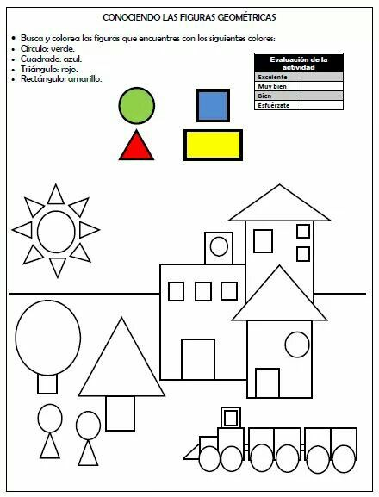

2. Completa la piel del gusanito con las figuras.

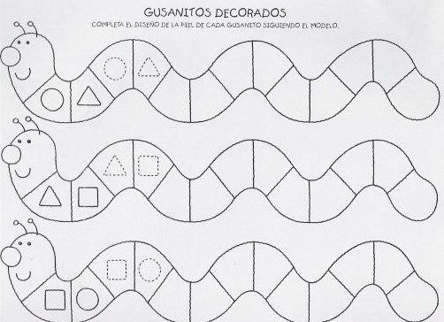

3. Escribe cuantas figuras hay de cada figura en los siguientes dibujos y coloréalos.

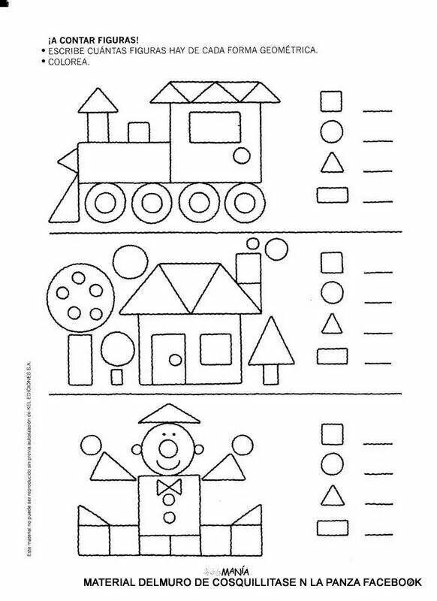

4. Con ayuda de los papás realizarán una pizza geométrica, utilizando: círculos, triángulos, cuadrados, rectángulos; con material libre.

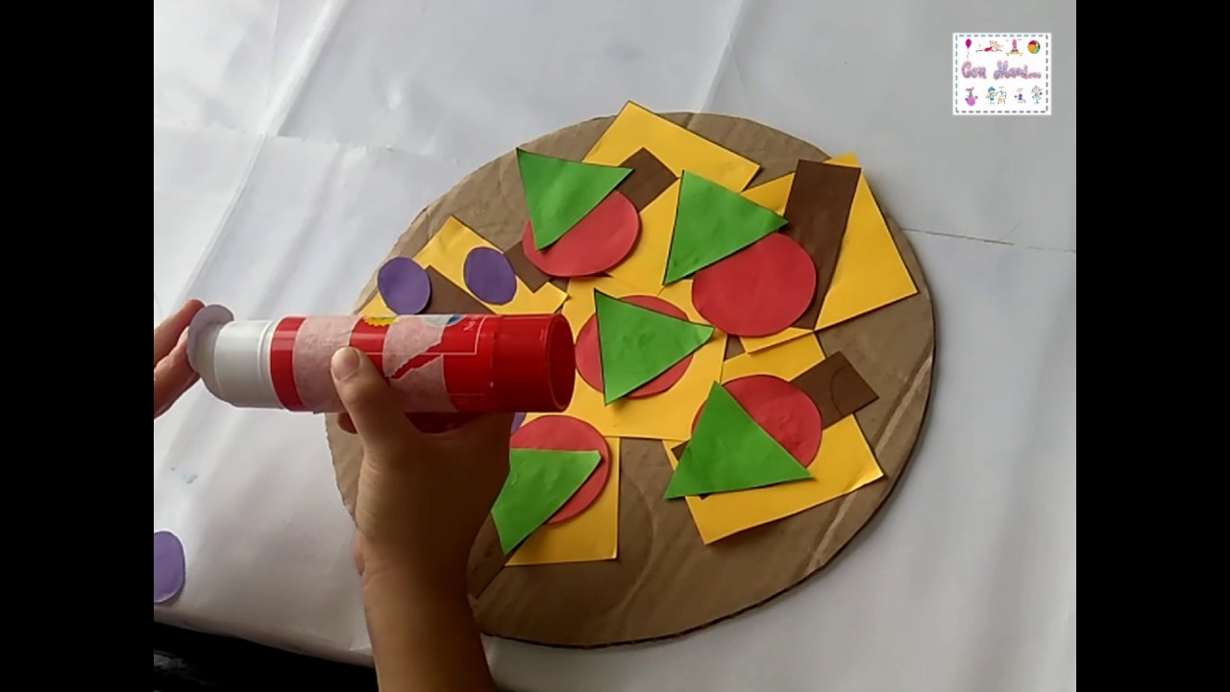

El interés está dirigido a que los niños reflexionen acerca de ciertas características de las figuras, objetivo que se cumple independientemente de que logren trazar sus líneas de modo exacto. Si bien los alumnos no conocen la denominación convencional de todas las figuras geométricas, la dificultad que promueve tener que describirlas, genera grandes avances en la apropiación de conocimientos.

Lo que se propone de la enseñanza de las matemáticas no es simplemente la transmisión de conocimientos matemáticos, sino, más globalmente, la transmisión de una cultura. Se trata de que los alumnos entren en el juego matemático.

La enseñanza de la Geometría en el Nivel Inicial apunta a dos grandes objetivos estrechamente imbricados: que los niños se inicien en la construcción de conocimientos geométricos elaborados a lo largo de la historia de la humanidad, y en un modo de pensar propio del saber geométrico.

En conclusión como crítica a mi desempeño en el curso, podría mejorar, no participé lo suficiente y en mi momento de exposición leía por completo las diapositivas y eso no ayudó a mi aprendizaje de las presentaciones.

|  |  |  |  |  |  |
| --- | --- | --- | --- | --- | --- |
|  |  | **Rangos para Evaluar** | | |  |
| **No.** | **Aspecto** | **10-9** | **8-7** | **6-5** | **puntos** |
| **1** | Elabora un escrito de dos cuartillas mínimo, en el que redactan las habilidades que desarrollo, tomando en cuenta las competencias de cada unidad de aprendizaje. | Elabora un pequeño escrito de una cuartilla, en el que redactan las habilidades que desarrollo, tomando en cuenta las competencias de cada unidad de aprendizaje. | Redactan brevemente algunas de las habilidades que desarrollo, tomando en cuenta algunas de competencias de cada unidad de aprendizaje. | Menciona algunas de las habilidades que desarrollo, sin tomar en cuenta las competencias de cada unidad de aprendizaje. | 10 |
| **2** | Realiza un análisis y redacta del porqué de la elaboración de las secuencias, juegos y/o experimentos, mencionando, el por qué y para que de su diseño. | Realiza un breve análisis y solo menciona el porqué de la elaboró las secuencias y juegos, mencionando, el por qué y para que de su diseño. | Realiza un análisis del porqué de la elaboración de las secuencias, juegos y/o experimentos, sin mencionar, el por qué y para que de su diseño. | Solamente redacta sin realizar un análisis, del porqué elabora las secuencias, sin mencionar el por qué y para que de su diseño. | 10 |
| **3** | Explica el proceso del cambio observado en su persona, de cómo inició y como terminó en cuanto a los conocimientos adquiridos en el curso. | Narra brevemente el proceso del cambio observado en su persona, de cómo inició y como terminó el curso. | Explica brevemente los cambios observado de inicio y final del curso. | No explica ningún cambio observado en su persona y los conocimientos adquiridos en el curso. | 10 |
| **4** | Se apoya o fundamenta, describiendo las afirmaciones y conceptos que ha aprendido en relación al campo de pensamiento matemático en el preescolar. (F. E. M.) | Fundamenta describiendo las afirmaciones y conceptos que ha aprendido del campo de pensamiento matemático en el preescolar. (F. E. M.) | Presenta poco apoyo o fundamento, describiendo conceptos aprendidos en el campo de pensamiento matemático en el preescolar. | No sustenta ni presenta fundamento, describiendo afirmaciones y conceptos aprendidos en el campo de pensamiento matemático en el preescolar. | 09 |
| **5** | Presenta mínimo una secuencia didáctica, juego o experimento haciendo referencia al Plan y programa de estudios 2017. Guía de la educadora, campo pensamiento matemático, donde se presenta el aspecto y aprendizajes esperados (desarrollando los tres momentos de; inicio desarrollo y cierre en cada actividad) | Presenta mínimo una secuencia didáctica, juego o experimento haciendo referencia al Plan y programa de estudios 2017. Guía de la educadora, campo pensamiento matemático, donde se presenta el aspecto y aprendizajes esperados (desarrollando los tres momentos de; inicio desarrollo y cierre en cada actividad) | Presenta mínimo una secuencia didáctica, juego o experimento haciendo referencia al Plan y programa de estudios 2017. Guía de la educadora, campo pensamiento matemático, donde se presenta el aspecto y aprendizajes esperados (desarrollando los tres momentos de; inicio desarrollo y cierre en cada actividad) | Presenta mínimo una secuencia didáctica, juego o experimento haciendo referencia al Plan y programa de estudios 2017. Guía de la educadora, campo pensamiento matemático, donde se presenta el aspecto y aprendizajes esperados (desarrollando los tres momentos de; inicio desarrollo y cierre en cada actividad) | 10 |
| **6** | Muestra las distintas Matrices Analíticas de los Aprendizajes Clave, así como la de los análisis de los documentos propuestos | Muestra solamente las Matrices Analíticas de los Aprendizajes Clave, y no las de los documentos propuestos | Muestra solamente las Matrices Analíticas de los Aprendizajes Clave documentos propuestos | No presenta ninguna de las distintas Matrices Analíticas de los Aprendizajes Clave, ni las del análisis de los documentos propuestos | 10 |
| **7** | Muestra el banco de actividades que se elaboró a lo largo del curso. Basado en el Pensamiento matemático, en lo que respecta a Forma, Espacio y Medida | Muestra el banco de actividades que se elaboró a lo largo del curso. Basado en el Pensamiento matemático, en lo que respecta a Forma, Espacio y Medida | Muestra el banco de actividades que se elaboró a lo largo del curso. Basado en el Pensamiento matemático, en lo que respecta a Forma, Espacio y Medida | No se muestra el banco de actividades que se elaboró a lo largo del curso. Basado en el Pensamiento matemático, en lo que respecta a Forma, Espacio y Medida | 10 |
| **8** | Presenta y fundamenta su autoevaluación, basándose en lo aprendido, la participación y desempeño a lo largo del curso. | Presenta y su autoevaluación, basándose en lo aprendido, la participación y desempeño a lo largo del curso. | Presenta sin fundamentar su autoevaluación, y no menciona lo aprendido, ni la participación a lo largo del curso. | Presenta su autoevaluación, sin mencionar su desempeño en cuanto a lo aprendido y la participación en las diversas actividades del curso. | 09 |
| **9** | Se agregan todas las evidencia de cada unidad vista en el curso | Se agregan lagunas de las evidencia de cada unidad vista en el curso | Se agrega solo una o dos de las evidencia de cada unidad vista en el curso | No se agregan ninguna de las evidencia de cada unidad vista en el curso | 09 |

Puntos 87=96=10

Muy buena tu redacción, te sugiero no sea tan concreta para expresarte tus ideas, para que en futuros trabajos tengas mejores redacciones.

De acuerdo y tomando en cuenta la rúbrica (que por cierto debiste haberlo subido completo el documento) **calificación 10**